UBND QUẬN HÀ ĐÔNG
TRƯỜNG MN KIM ĐỒNG
KẾ HOẠCH GIÁO DỤC PHỐI HỢP PHỤ HUYNH
KHỐI 3 TUỔI
THỜI GIAN TỪ 4/5/2020 ĐẾN NGÀY 8/5/2020
(Phụ huynh chủ động thời gian hướng dẫn con tại nhà. Rất mong các bậc phụ huynh chụp lại các sản phẩm của con hoặc hình ảnh trẻ học tại nhà gửi cho các cô để sau khi đi học các cô sẽ sử dụng các hình ảnh này động viên, khen ngợi và giáo dục trẻ về ý thứchọc tập )
TÊN HOẠT ĐỘNG | CÁCH TIẾN HÀNH
Giáo dục kỹ năng sống  Dạy trẻ cách đánh răng  - Mục đích  + Trẻ có kỹ năng đánh răng thuần thục  + Tạo cho trẻ thói quen vệ sinh răng miệng hàng ngày vào buổi sáng và trước khi đi ngủ buổi tối  + Chuẩn bị:  - Video cách đánh răng  - Cốc đựng nước, bàn chải.  - Khăn lau miệng. | 1. Cha mẹ cho trẻ xem clip theo đường link, https://www.youtube.com/watch?time_continue=11&v=zuElnzrx8so&feature=emb_title  2. Trò chuyện với trẻ.  - Khi nào con cần phải đánh răng ?  - Vì sao mình phải đánh răng thường xuyên ?  - Nếu không đánh răng thì răng mình sẽ thế nào?  - Con có sợ bị sâu răng không?  3. Trẻ thực hiện  - Cha/ mẹ cùng con thực hành cách đánh răng nhé
Âm nhạc: Truyện: Hoa mào gà  + Mục đích:  - Trẻ nhớ tên truyện, nhân vật trong truyện  - Trẻ hiểu nội dung câu truyện nói về gà mái mơ tốt bụng, đã nhường cái mào xinh xắn của mình cho cây nhỏ và gà mơ được mọi người khen ngợi về lòng tốt của mình | - Cha mẹ giới thiệu tên truyện, sau đó đọc truyện cho trẻ nghe (đọc 2-3 lần)  Truyện: Hoa mào gà  Ngày xưa, chú gà nào cũng có một cái mào đỏ rất đẹp như các chú gà trống bây giờ. Một buổi sớm, gà Mơ soi mình trong vũng nước và sung sướng thấy chiếc mào rực rỡ xòe trên đỉnh đầu như một chùm hoa đỏ rực. Gà Mơ khoan khoái đập cánh và hát bài hát quen thuộc của họ hàng nhà gà: “Cục ta cục tác, mào ta đã mọc, cục ta cục tác, mào ta đã mọc”.  Mọi vật quay sang nhìn gà Mơ và cùng xuýt xoa: “Chiếc mào mới xinh xắn làm sao. Trông gà Mơ thật đáng yêu”. Gà Mơ tung tăng đi khắp nơi kiếm mồi. Nó đến bên bể nước và nghe tiếng khóc ti tỉ. Nó dừng lại nghiêng đầu, chớp chớp đôi mắt và lắng tai nghe. Thì ra, có một cây màu đỏ tía đang tấm tức khóc một mình. Gà Mơ đang sung sướng, thấy bạn buồn, Mơ bỗng bối rối. Nó vội vàng đến bên, khẽ hỏi:  -Bạn sao thế ?  Cây rơi hạt nước mắt trong suốt như hạt sương xuống gốc và sụt sịt bảo:  -Các cây xung quanh, cây nào cũng có hoa mà chỉ có mình tôi là không có hoa.  Chưa nói dứt câu, cây đã bật khóc, nước mắt cứ thi nhau rơi xuống thánh thót. Gà Mơ an ủi bao nhiêu cây cũng không nín. Gà Mơ nghĩ một lúc rồi quyết định:  -Tôi cho bạn bông hoa đỏ trên đầu tôi nhé.  Cây sung sướng vẩy lá rối rít:  -Thế bạn cho tôi thật nhé ! Cảm ơn bạn !  Sáng hôm sau mọi người ngạc nhiên khi thấy chiếc mào gà đẹp đẽ của gà Mơ biến mất. Còn cái cây bên bể thì nở một chùm hoa đỏ rực y hệt chiếc mào của gà Mơ.  Cây hoa sung sướng vươn mình đón ánh mặt trời nhuộm cho bông hoa thêm đỏ thắm. Cây khe khẻ kể cho mọi người nghe câu chuyện về lòng tốt của gà Mơ. Thế là ai cũng gọi cây hoa đó là hoa mào gà.  Trên đầu gà Mơ bây giờ cũng nhú lên một chiếc mào gà mới nho nhỏ, xinh xinh rồi đấy.  - Trò chuyện với trẻ về bài thơ  + Con vừa được nghe mẹ đọc câu truyện gì ? (Truyện : Hoa mào gà)  + Trong câu truyện có những nhân vật nào ?  + Trên đầu gà mái mơ có gì nhỉ?  + Một buổi sớm khi đang soi mình trong vũng nước gà mơ nghe thấy tiếng gì ?  + Đó là tiếng khóc của ai ? Vì sao cây khóc  + Gà mơ đã làm gì khi nghe cây nói ?  + Con thấy gà mơ như thế nào ?

BÀI TẬP NHẬN BIẾT SỰKHÁC NHAU RÕ NÉT VỀ
CHIỀU CAO CỦA 2 ĐỐI TƯỢNG

* Làm quen với toán
- Mục đích
+ Trẻ đếm được đến 4 nhận biết nhóm số lượng là 4
- Chuẩn bị:
+ Các đồ vật có số lượng là 4.
+ Bài tập nhận biết nhóm có số lượng là 4
+ Bút chì, sáp màu
* Phụ huynh hỏi trẻ lần lượt theo yêu cầu của bài
* Nếu Phụ huynh có điều kiện in bài tập, yêu cầu con khoanh tròn vào chữ số tương ứng với nhóm đồ vật

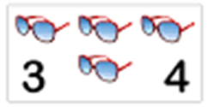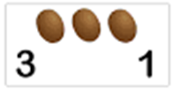

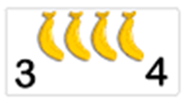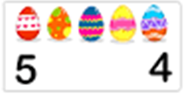

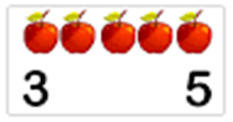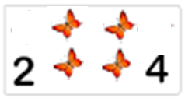

* Bé hãy nối các nhóm đồ vật với chữ số tương ứng
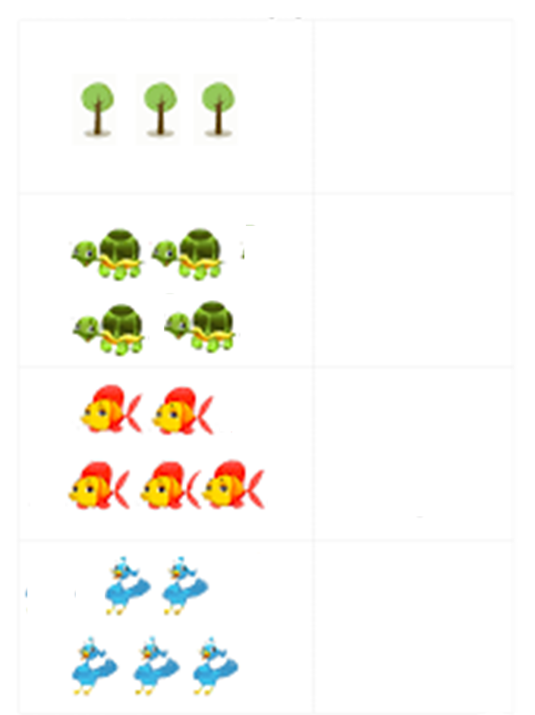
5
4
3
3
5
4
5
4
3
4
3
2

* Bài tập quan sát
- Mục địch
- Trẻ biết cầm bút bằng tay phải, ngồi đúng tư thế.
- Rèn kỹ năng chú ý quan sát.
Chuẩn bị:
+ Tranh có hình chú chuột tìm đường đến chiếc bánh
+ Bút sáp màu
* Bé hãy giúp chú chuột tìm đường đi đến chỗ để chiếc bánh nào.
